# Vscode & SSH远程登陆简明教程

## 前言

ssh远程登陆是我们常用的一种**远程登陆**其他设备的方式，

远程登陆的基本逻辑大概是：IP地址 🡪 用户名+密码，

常用ssh的原因是其具有较高的安全性和容易上手的特性，

本教程用于QuNu组内学习，教程相关内容高度重合网上教程，但是比较集中。

里面有比如**免密登陆、简化登陆、使用vscode登陆**等有用部分。

本教程由涂彦声编写，[有问题可以发邮件到tys0012@outlook.com](mailto:有问题可以发邮件到tys0012@outlook.com)

## ssh

远程登陆的基本逻辑是你告诉电脑你想要登陆的设备的**网络地址**（IP地址）和**用户名和密码**，这几个条件缺一不可。

### 安装ssh服务

#### Windows

Windows据我所知是**自动携带**了ssh服务（我个人用的是Windows11设备，据我所知是从Windows10开始自带SSH）

如果ssh服务有问题，有可能是需要启动SSH服务，或者安装OpenSSH

具体操作可以参考[Windows 10 启动自带OpenSSH服务_windows c# 启动openssh-CSDN博客](https://blog.csdn.net/qq_38328382/article/details/103731377#:~:text=%E6%B7%BB%E5%8A%A0%E7%A8%8B%E5%BA%8F%E5%A5%BD%E5%90%8EWin%20%2B%20R%E6%89%93%E5%BC%80%E8%BF%90%E8%A1%8C%20%E8%BE%93%E5%85%A5services.msc,%E5%9C%A8%E6%9C%8D%E5%8A%A1%E4%B8%AD%E6%89%BE%E5%88%B0OpenSSH%20SSH%20Server%E6%9C%8D%E5%8A%A1%E5%90%AF%E5%8A%A8%E5%8D%B3%E5%8F%AF%20%E5%8F%AF%E4%BB%A5%E7%9C%8B%E5%88%B022%E7%AB%AF%E5%8F%A3%EF%BC%88ssh%EF%BC%89%E7%9B%91%E5%90%AC%E4%B8%AD%EF%BC%8C%E8%AF%B4%E6%98%8Esshserver%E6%9C%8D%E5%8A%A1%E6%88%90%E5%8A%9F%E5%BC%80%E5%90%AF%E4%BA%86)

大致流程是：设置-应用-应用和功能-可选功能-添加功能-安装OpenSSH服务

#### MacOS and Linux

MacOS和Linux自带SSH服务，无需进行多余设置远程登陆

### 远程登陆

SSH远程登陆的方式非常简单

ssh [user_name@xxxx.xxxx.xxxx.xxxx](mailto:user_name@xxxx.xxxx.xxxx.xxxx)

基本逻辑就是ssh表明调用ssh应用程序，

后面接上你的网络地址（通常是ip地址或者一个https地址）和用户名

举例：ssh [tuys@192.168.3.00](mailto:tuys@192.168.3.00)

就代表我用ssh远程登陆 用户名为tuys @(at) 192.168.3.00这个地址的设备

ssh远程登陆还能设置一些其他的参数，

我放在附录里面吧。

### 简化远程登陆

如果我们还是嫌弃每次用命令行远程登陆很麻烦，

那么我们还可以修改ssh自带的**配置文件**来简化我们的操作：

（我们成功远程登陆一个设备之后，系统会在你的用户根目录下创建一个.ssh的隐藏文件）

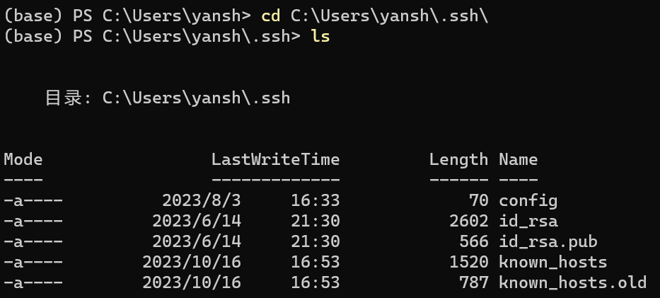

其中有一个config文件，

打开config文件：

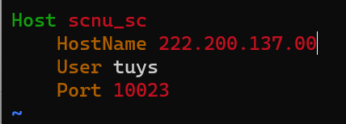

将第一行的IP地址修改成你想要的名字（我这里已经修改过了）

ssh远程登陆就可以直接使用

ssh scnu_sc 代替 ssh [tuys@xxx.xxx.xxx.xx](mailto:tuys@xxx.xxx.xxx.xx) -p 10023

的复杂操作了（不过你还是得输入密码）。

### 免密登陆

基本原理就是ssh官方给你生成一对密钥，

一个公钥一个私钥（说白了就是一个门锁，一个钥匙），

更详细的原理就不赘述了

（其实是我当时不太关心，也不太了解hhhhh）

生成密钥对：

ssh-keygen -t  rsa

-t参数代表你的加密模式

（其实默认我记得就是rsa，也就是说ssh-keygen直接回车应该也行）

然后你就能在简化远程登陆的.ssh隐藏文件中找到一个id_rsa和id_rsa.pub的文件

（id_rsa是私钥，id_rsa.pub是公钥）

**上传密钥到你的远程设备**

* 第一种方式：

（个人使用感觉总是出问题，不过如果能用倒是挺方便的）

ssh-copy-id -i ~/.ssh/id_rsa.pub usr_name@xxx.xxx.xxx.xx

这段代码会自动帮你把你的公钥上传到你的远程终端。

（不过这段代码会要求你输入你远程终端的密码，然后你再用ssh登陆就不需要了）

* 第二种方式：直接复制id_rsa.pub文件里面的信息

cat ~/.ssh/id_rsa.pub

（打印你的id_rsa.pub里面的信息在终端）

复制后远程登陆到你的远程设备，

同样在你的用户根目录下找到.ssh文件夹：

里面有一个authorized_keys的文件，

**将你刚刚复制的公钥（锁）复制到这个文件中（在其最后一行粘贴上去就行，如果没有这个文件就手动创建一个）**

上传了你的公钥之后你再登陆就不用密码啦！

温馨提示！最好学校超算还是不要搞免密登陆了，据说上次被黑客攻击了。

### 常见错误

#### 用户名、密码错误

也许检查一下你的设备的用户名和密码？

#### 网络问题

常见远程登陆失败的原因通常是网络问题，

这里涉及到的通常是由于全球IPV4地址有限引起的。

直接导致我们学校的校园网设备都没有一个公网IP地址，

所以我们并不能在任意网络中使用办公室局域网的IP地址进行SSH登陆，

说白了就是只能在**校园网内**使用办公室**路由器的WAN口IP地址**登陆办公室的设备。

或者分配一个静态IP地址给你在办公室的设备，

这样你就能在**办公室的局域网**内用这个静态IP地址登陆。

这里还涉及到一些例如port设置的问题可能需要部署的时候考虑一下。

## VsCode+ssh

使用vscode远程登陆ssh可以大大简化我们的操作

首先vscode能够**记录**我们使用过的远程登陆地址等信息。

其次在这个基础上它能实现**一键登陆**远程设备。

而且还能使用**拖拽**的方式直接上传文件，再也不用scp那一套麻烦的上传文件了。

（或者你可以在远程设备里面用github同步你的文件）

### 安装vscode的SSH相关插件

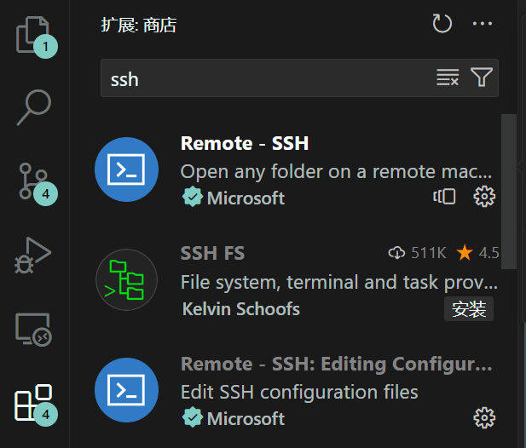在vscode左边找到插件按钮，然后搜索remote ssh并安装。

（微软官方出的插件（vscode就是微软的））

### 使用vscode远程登陆

点击左边侧栏中的远程资源管理器

（下载了remote就应该有了）

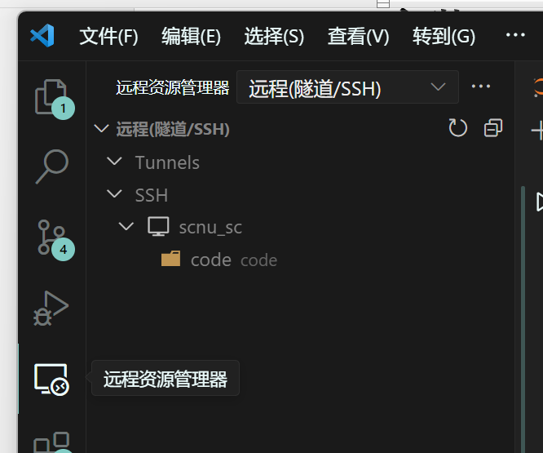

里面会保存你进入过的远程设备

（其实这个的基础就是上文的简化远程登陆部分的config文件）

你可以新建远程或者直接点击已保存的远程设备进行**一键连接**。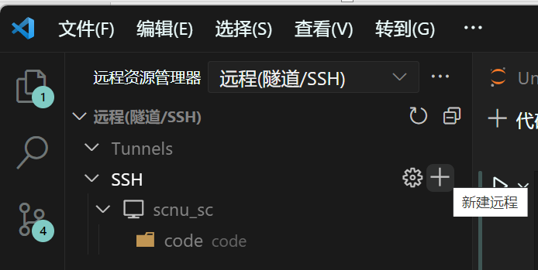

## 附录

ssh [user_name@xxx.xxx.xxx.xx](mailto:user_name@xxx.xxx.xxx.xx) -p 10023

-p：指定特定port进入